**При рождении каждый человек наделяется определенным набором энергий от Вселенной.**

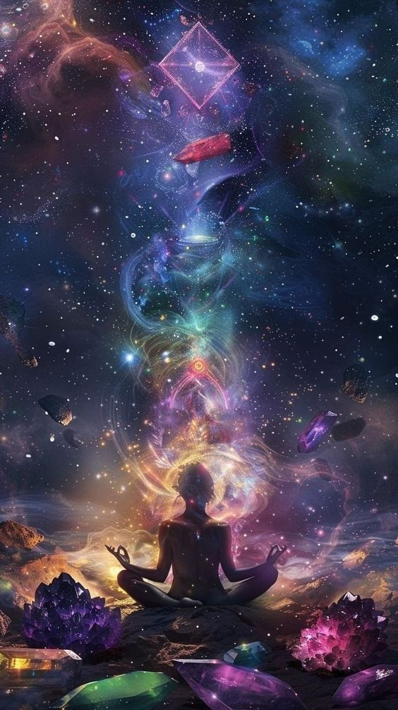

При этом, в нем присутствуют энергии, наработанные в его прошлых воплощениях. А также он принимает коктейль из программ его генетики (рода), в процессе своего роста и взросления впитывает программы и установки социума. Поэтому невозможно создать абсолютно универсальную систему «чтения» энергетической палитры человека. Каждый родившийся человек абсолютно уникален и неповторим. В этом и состоит Божественный замысел – Он хочет уникально проявлять себя в каждом человеке и в каждом творении этого мира.

Еще одной гениальной опцией этого мира является **Дуальность**. Это разделенность с Источником (Абсолютом), которая проявляется как двойственность во всех сферах жизни – добро/зло, плохо/хорошо, мужчина/женщина и т.д. Но в Реальности любая двойственность и разделенность является иллюзией, потому что Абсолют Целостен, объединяет все «противоположности», в Нем содержится все. Но, именно, Дуальность позволяет играть нам все эти роли на великолепной сцене под названием «Жизнь». Это очень красиво. И мы все выступаем в качестве СоТворцов этого замечательного действа.

Итак, при рождении, Дуальность делает нам инъекцию амнезии ИСТИНЫ. Мы полностью забываем кто мы есть, что дает нам возможность хорошо играть роль своего жизненного спектакля и оттачивать свое актерское мастерство и, заодно, приобретать огромное количество опыта, навыков и способностей. Я бы сказала, приобретать разные грани, добавлять различные оттенки в палитру Его грандиозной и красивейшей картины.

Но людям всегда хочется заглянуть за кулисы жизненной сцены и увидеть реквизит и костюмы актеров, заглянуть в сценарий спектакля. Это связано с естественным человеческим любопытством и интуитивным чувствованием того, что полученная информация позволит человеку лучше понимать себя, окружающий мир и, тем самым, приблизиться к разгадке Его замысла.

Поэтому всегда существовали системы человеческих знаний, которые позволяют людям получать информацию об энергетической конструкции каждого человека, а также о том замысле (сценарии), с которым он пришел в это воплощение. Это астрология, нумерология, «система дизайн человека» и многие другие. Все они описывают уникальный набор энергетических конструкций человека. Но мне больше нравится выражение «энергетическая палитра», потому что оно более красиво отражает смешивание энергий в человеке подобно краскам в палитре художника.

Непреодолимое любопытство заглянуть за кулису жизни и интерес к чтению энергетических палитр людей, позволили мне создать свою уникальную систему распознавания этого удивительного процесса под названием ЧЕЛОВЕК. Почему процесса? А потому что это произведение, в отличии от картины, нарисованной в физическом мире, никогда не заканчивается. В многомерном мире энергии человека могут добавляться и смешиваться бесконечно, лишь добавляя сияния в его энергетическую палитру и общего плана в целом.

Итак, система исследования энергетической палитры человека, которой я занимаюсь, объединяет в себе знания из различных видов нумерологии, системы «Дизайн человека» и моих личных наблюдений и выводов.

Разобравшись со значением информации, заложенной в дате, месте и времени рождения, вы можете узнать самую суть человека, его определяющее качество, лежащее в основе всех его природных талантов, его характера. У каждого числа есть своя магия, набор вибраций, свойственных только ему, состоящих из сочетания определенных качеств.

Эта информация способна дать человек огромный ресурс. Ведь знание Себя экономит огромное количество времени и энергии, позволяя человеку осознанно принимать решения в своей жизни и вести Себя к благу и процветанию.

Где и как можно применить результаты исследования энергопалитры:

● Возможность понять себя, понять - кто рядом и что теперь с этим делать.

● Родные и близкие, коллеги, друзья, партнеры - какие они?

● Совместимость, потенциал развития.

● Благоприятные периоды для событий. ● Потенциал развития события.

Почему сейчас высокий спрос на консультации нумеролога?

● В связи с недавними событиями, много людей потеряли работу и находятся в поиске.

● Сейчас тот период, когда люди хотят развиваться, происходит духовное пробуждение, и энергопалитра - отличный инструмент для помощи в этом.

● На данный момент очень востребована психологическая помощь, так как люди ежедневно испытывают много стресса. Энергопалитра дает ту глубину, которая помогает перейти на новый уровень развития. Раскрыть сильные качества и гармонизировать слабые. Что можно узнать на консультации:

● Ваши сильные стороны характера и как их развивать, ваши слабые качества и как с ними работать.

● Подходящие для вас профессии и направления деятельности.

● Ваше предназначение и кармические задачи.

● Жизненная миссия согласно Вашему ФИО.

● Энергетический запас, и как его восполнить.

● Здоровье, возможные проблемные зоны, графики жизненного пути.

● Отношения с партнером, зоны конфликта, совместимость. Тип союза.

● Отношения с детьми и родителями. Ключи к воспитанию.

● Навыки и умения ставить цели.

● Подбор благоприятного времени для разных начинаний.

● Жизненные периоды, график судьбы и воли, как правильно подготовиться и прожить сложный период.

● Тема рода, родительские послания, родовые программы и сценарии.

● Значимые годы жизни.